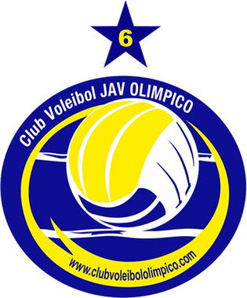
ORGANIGRAMA - TEMPORADA 24/25 CV JAV OLÍMPICO
DIRECTOR GENERAL
COMUNICACIÓN
ADMINISTRACIÓN
MARKETING Y
PUBLICIDAD
RELACIONES
INSTITUCIONALES
SERVICIOS
PROFESIONALES
MEDIOS DE COMUNICACIÓN
DIRECTOR DE MARKETING
Recursos humanos
REDES SOCIALES Y WEB
COLEGIOS, AMPAS Y ONG
DIRECTOR COMERCIAL
EQUIPO SUPERLIGA 2
DIRECTOR TÉCNICO
DELEGADO
DEPORTITAS
TÉCNICOS
FISIOTERAPEUTA
DIRECTOR TÉCNICO
DELEGADO
TÉCNICOS
PREPARADOR FÍSICO
FISIOTERAPEUTA
EQUIPOS DE BASE
DIRECTOR TÉCNICO
COORDINADOR MINIVOLEY
COODINADOR INICIACIÓN
COORDINADOR TECNIFICACIÓN
RESPONSABLE CANCHAS JUAN BELTRÁN SIERRA
RESPONSABLE CANCHAS GARCÍA SAN ROMÁN

SERVICIOS DE LIMPIEZA
Contabilidad
SERVICIOS JURÍDICOS
Asesoría fiscal
ALMACÉN E INFRAESTRUCTURAS
Asesoría laboral

Auditor
DIRECCIÓN DEPORTIVA
EQUIPO LIGA IBERDROLA

DEPORTITAS

SCOUTING
PREPARADOR FÍSICO
TÉCNICOS
ESTADÍSTICO

